Samba用于linux系统上共享文件
安装：
yum install samba
配置：
在默认安装路径 /etc/samba/ 下
编辑smb.conf 文件
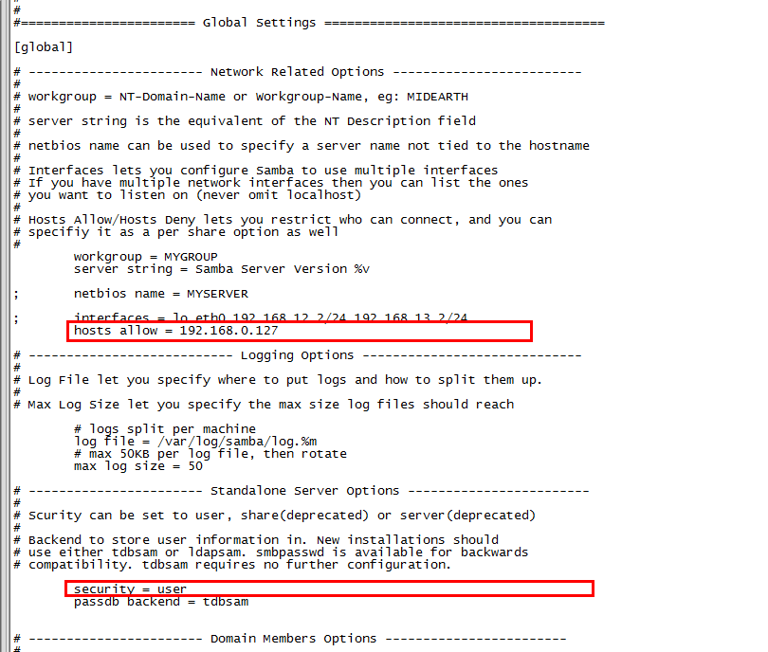
留意红框部分，hosts allow 是允许共享的ip，即该ip的用户能够看到共享的文件
Security是验证方式，user表示通过用户名密码验证
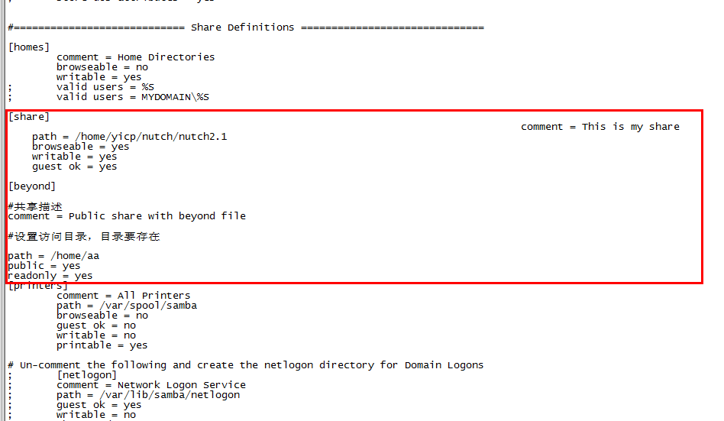
Share部分是一个共享区，设置了共享的一个文件夹，以share为命名
Beyond同理

添加用户：
执行smbpasswd -a yicp
把已有的一个用户添加到samba服务验证用户中，此处是名为yicp的用户，

关闭防火墙：

关闭setlinux：
执行setenforce 0

重启smb服务：
执行service smb restart

完成后输入\\192.168.0.136，如下


